Klavirski odjel

ZAŠTO izabrati klavir kao instrument glazbene naobrazbe?
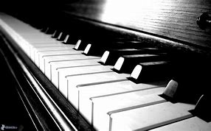
Klavir je jedan od "univerzalnih" instrumenata, što znači da izvođač na njemu može svirati sam bez potrebe za pratnjom, može izvoditi djela s drugim instrumentima (komorno muziciranje), te može biti "pratnja" nekom drugom instrumentu ili glasu pri čemu preuzima ulogu orkestra. Za klavir su stvarali glazbu gotovo svi najveći kompozitori (Bach, Mozart, Beethoven, Chopin, Debussy, itd.), tako da su za ovaj instrument ispisane stranice notnih zapisa za neka od najljepših glazbenih djela. Njegov zvuk je zauzeo trajno mjesto u povijesti umjetničkog izražavanja, te mu je zato popularnost i danas velika.

KADA započeti s učenjem klavira?
Ukoliko dijete pokazuje izrazitu sklonost i predispozicije za glazbu, možemo reći da nikad nije prerano, važna je pri tome samo metoda kojom se radi. No, ukoliko dijete ulazi u sustav glazbene škole, onda je to, u pravilu, između sedme i devete godine.

KOLIKO vremena treba posvetiti vježbanju?
Pošto je sviranje vještina, vrlo važnu ulogu ima kontinuitet. Drugim riječima, vježbati treba svakodnevo, prosječno pola sata u početku, a kasnije najmanje jedan sat. Prirodne predispozicije mogu pomoći djetetu lakše savladavati početne zadatke, no u konačnici, ako želi izvoditi glazbu s lakoćom i uživati u tome, morat će se naviknuti na svakodnevno vježbanje.

KOJI instrument nabaviti?
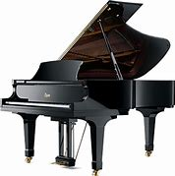
Da bi pohađalo glazbenu školu, dijete treba imati klavir u svom domu. Mnogi roditelji su u nedoumici: nabaviti klasični pianino ili digitalni? Među profesorima postoje razmimoilaženja u stavu prema digitalnom pianinu. Ukoliko upisujete dijete u našu školu, možete kupiti digitalni pianino, ali prije toga porazgovarajte sa svojim profesorom o vrsti instrmenta koji nabavljate, jer je ponuda digitalnih pianina vrlo široka. Takav pianino je naravno, rezervna varijanta, no nemogućnost nabavke klasičnog pianina nije prepreka da vaše dijete počne sa učenjem.

I NA KRAJU koju obavezu imate vi kao roditelj učenika glazbene škole?
Pohađanje glazbene škole razlikuje se od mnogih drugih aktivnosti kojima se djeca bave izvan osnovne škole. Bitna je razlika u tome što je za uspješno savladavanje programa potrebno, osim redovnog pohađanja nastave, svakodnevno vježbati kod kuće, gdje nastavnik ne može imati kontrolu, dok se mnoge ostale aktivnosti (npr. sportske, plesne) provode isključivo pod nadzorom učitelja ili trenera. Tu je bitna uloga roditelja. On treba pokazati interes za to što dijete uči, potaknuti ga, pomoći mu prilikom organizacije vremena, itd. Važno je napomenuti: glazbene škole imaju program rada propisan od Ministarstva znanosti, obrazovanja i sporta, a savladavanje programa se vrednuje ocjenom na godišnjem ispitu.
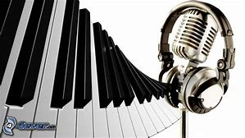
Slikovito rečeno, kada vidimo dječje ruke kako se s lakoćom "igraju lovice" po tipkama i pri tome stvaraju divne melodije, znamo da su iza toga sati i dani upornog rada. No, neka vas to ne uplaši.Velika većina naših učenika, sada već odraslih ljudi, s nostalgijom se sjeća dana provedenih u glazbenoj školi, pri čemu veliku ulogu igra i naša zainteresiranost, briga i prijateljski odnos prema svakom djetetu.

KLAVIRSKI ODJEL
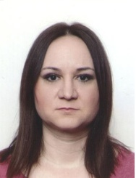
Renata Somrak, prof.glazbene kulture Jadranka Uzelac, mag. mus.
Pročelnica klavirskog odjela

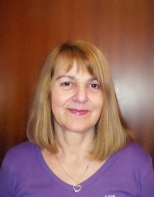
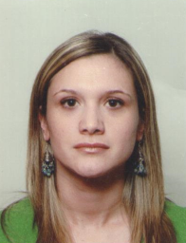
Mirjam Jović, mag. mus. Blanka Šijan, prof. glazbene kulture
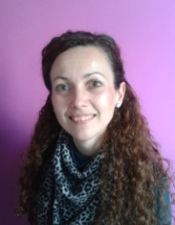
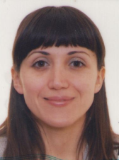
Nataša Lapčević, pijanist Maja Pavošević, dipl. crkveni glazbenik
Vedrana Matić, Filip Šarić,
glazbenik – klavirist dipl. teoretičar umjetnosti – glazbenik

Pročelnica klavirskog odjela
Renata Somrak, prof.glazbene kulture
Za sva dodatna pitanja i informacije obratite se na
email:

